新书推荐
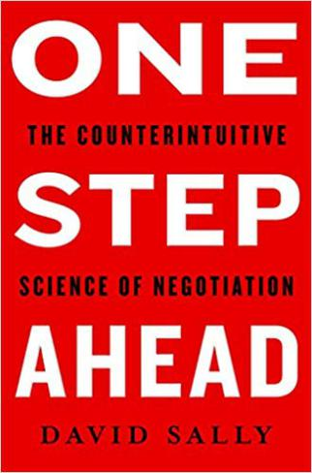
中文书名：《领先一步：掌握谈判的艺术与科学》
英文书名：ONE STEP AHEAD: Mastering the Art and Science of Negotiation
作 者：David Sally
出 版 社：St. Martin's Press
代理公司：WME/ANA/Vicky Wen
页 数：348页
出版时间：2020年5月
代理地区：中国大陆、台湾
审读资料：电子稿
类 型：经管/励志
·中文繁体字版权已授权

内容简介：

为什么你所学到的所有关于谈判的东西都是错的，那么在一位在谈判艺术方面颇具盛名的老师和实践者的眼中正确的又是怎样的呢？在过去的20年里，戴维·莎莉一直在各大商学院和全球顶级公司的高管中教授谈判技巧，现在他想与大家分享谈判背后的秘密和科学。他认为，谈判最好被视为一种战略游戏，在这种游戏中你应该比对手领先一步。探讨了从NBA到街角骗术的各式各样的情形，并且从莎莉自己独具突破性的研究出发，《领先一步》为我们引入了一种革命性的谈判方式。读者将会看到：

·何时进行谈判，何时不进行谈判
·如何成为一个高效的谈判者
·如何领导谈判
·在谈判中，你的哪些性格特质会大有裨益以及如何培养它们
·如何做到强硬又公平
·性别如何影响谈判方式以及如何克服它

通过离奇的故事和经常被误解的历史人物——这些都属高阶的社会活动——萨莉提出了颠覆传统智慧的谈判策略，并提供了适用于任何情况的全新而微妙的方法。我们将看到从诸如马基雅维利（Machiavelli）到甘地（Gandhi）的思想家们对谈判科学做出了哪些宝贵的贡献，以及诸如芝加哥的亿万富翁山姆·泽尔（Sam Zell）和战时人质谈判专家贾多梅尼科·皮克（GiadomenicoPicco）这样的谈判大师如何打磨精进他们的谈判技巧。

作者简介：

戴维·莎莉（David Sally）是一位富有创新精神的战略家和行为经济学家。1995年，他获得了芝加哥大学布斯商学院（University of Chicago Booth School of Business）的经济学博士学位。他在行为博弈论方面的研究成果已被广泛发表，并为他在康奈尔大学约翰逊商学院（Cornell’s Johnson School）和达特茅斯大学塔克商学院（Tuck School of Business）教授的谈判与领导力课程奠定了基础。在2011年，戴维联合创办了Anderson Sally LLC，这是世界上最早的足球分析咨询公司之一，在这里他帮助客户做出正确的投资并找到可持续的竞争优势。

媒体评价：

“充满趣味又通俗易懂，《领先一步》是一个重要工具，它可以让你做出肯定的回答，同时也能让你准确地理解是什么促使对手说出肯定的话。”
----《出版者周刊》（Publishers Weekly）

“一堂关于谈判博弈的极具深度又思想深刻的大师课。”
----《科克斯书评》（Kirkus Reviews）

“一部充满智慧、趣味、科学性又十分实用的文笔精美的作品。”
----科林·卡梅拉（Colin Camerer）, 加州理工学院（California Institute of Technology）教授以及Behavioral Game Theory的作者

谢谢您的阅读！
请将回馈信息发至：
文清（Vicky Wen）
安德鲁﹒纳伯格联合国际有限公司北京代表处
北京市海淀区中关村大街甲59号中国人民大学文化大厦1705室，100872
电话：010-82449185
传真：010-82504200
Email：Vicky@nurnberg.com.cn
网址：Http://www.nurnberg.com.cn
新浪微博：http://weibo.com/nurnberg
豆瓣小站：http://site.douban.com/110577/
微信订阅号：ANABJ2002

